Desenvolvimento do Modelo de Machine Learning
Precificação de Imóveis — King County, Washington

1. Visão Geral da Estratégia
O desenvolvimento do modelo segue um princípio central: hipótese de fundo é que a escolha de features pesa mais que a escolha de algoritmo. Por isso, o esforço principal foi em feature engineering robusto (fases 07-09), enquanto a seleção de modelo (fase 10) comparou apenas dois algoritmos relevantes: Ridge (regressão linear regularizada) e XGBoost (árvores potenciadas).
Validação estratégica: nunca foi usado train_test_split aleatório como critério principal. Em seu lugar, GroupKFold(zipcode) simula a generalização geográfica real — cada fold mantém zipcodes inteiros fora do treinamento, respondendo à pergunta: "O modelo consegue prever em regiões nunca vistas?"

2. Variáveis Importantes (Feature Selection)

2.1 Conjunto Final de Features (20 variáveis)
Após ablation testing rigoroso (fase 09), o conjunto final de 20 features é composto por:
Categoria | Features (20 total) | Motivo da Seleção
Físicas Base (6) | grade, sqft_living, bathrooms, condition, yr_built, sqft_basement | Correlação bruta alta com preço (0,7+); intrinsecamente associadas ao imóvel
Demográficas (5) | per_bchlr, per_grad, median_hh_income, hous_val_amt, unemployment | Contexto socioeconômico da região; captura efeito de vizinhança
Espaciais (4) | dist_to_seattle_center, comps_knn_price, local_grade_percentile, sqft_living15 | Comparáveis locais (maior correlação 0,833); localização relativa
Derivadas (5) | waterfront, view, property_age, sqft_lot, sqft_above | Características especiais; padrões que XGBoost capta sozinho

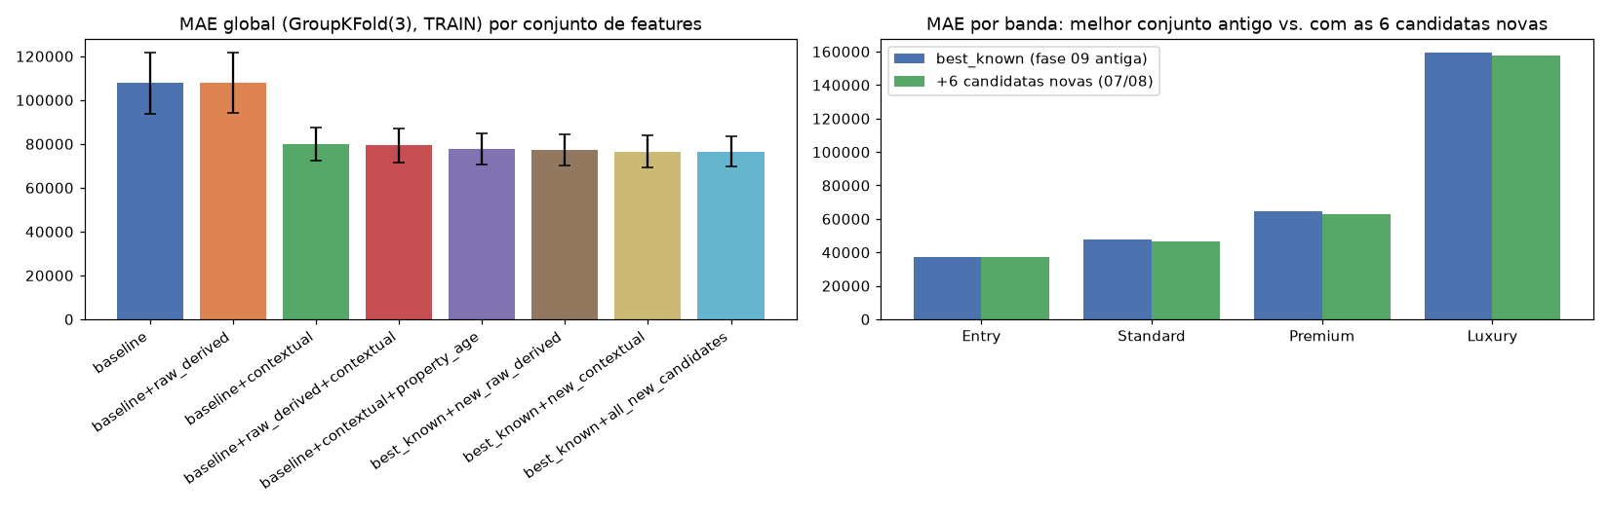
Figura 1 — Ablation testing: impacto de cada conjunto de features no MAE via GroupKFold, fase 09.

2.2 Por Que Essas Features?
Decisão sobre raw/derived features:
Raw/derived (6 features como was_renovated, grade_condition_interaction, etc.) foram testadas e REJEITADAS. Motivo: correlação individual positiva, mas nenhum ganho de MAE isolado, e piora o conjunto quando combinadas com contextual. Modelos de árvore já capturam essas interações nativamente.
Decisão sobre contextual features:
Contextual (3 features: dist_to_seattle_center, comps_knn_price, local_grade_percentile) foram promovidas. Motivo: ganho de -27,0% em MAE via GroupKFold. comps_knn_price (correlação com preço = 0,833) é a mais forte, capturando a força de imóveis comparáveis — um sinal crítico que degrada em regiões novas.
Ranking final de importância (por impacto no modelo):
Ranking | Feature | Impacto no Modelo | Categoria
1 | comps_knn_price | Muito Alto (0,833 r) | Espacial/Comparáveis
2 | grade | Muito Alto (0,704 r) | Física Base
3 | sqft_living | Muito Alto (0,695 r) | Física Base
4 | hous_val_amt | Alto (0,631 r) | Demográfica
5 | local_grade_percentile | Alto (-27% MAE isolado) | Espacial

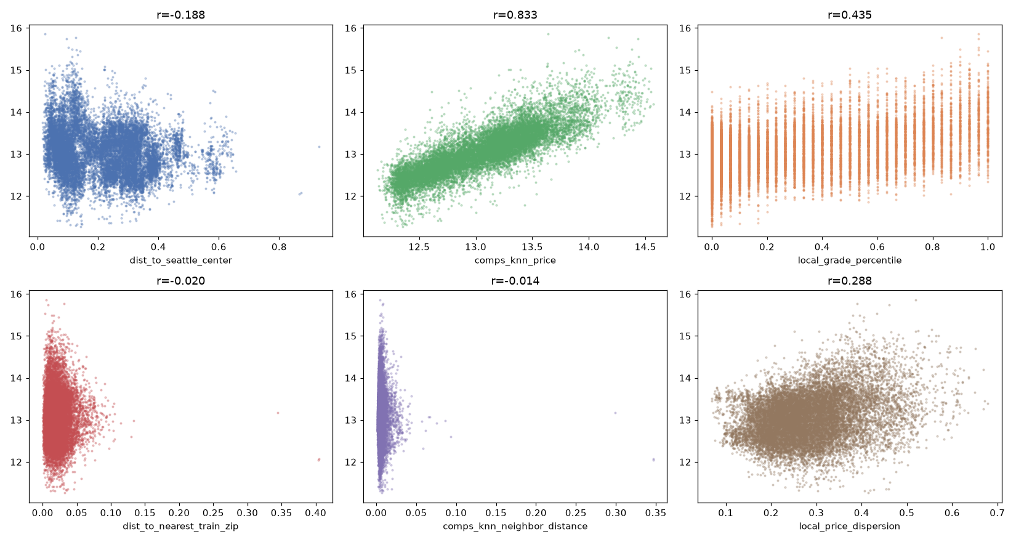
Figura 2 — Features contextuais (índice espacial KNN): correlação com price_log em train vs. test, fase 08.
Resumo: as variáveis mais importantes são físicas (grade, sqft_living, bathrooms) seguidas por comparáveis locais (comps_knn_price) e contexto demográfico (hous_val_amt, per_bchlr). Isso faz sentido de mercado: o que o imóvel É (qualidade + tamanho) domina; onde fica (comparáveis + demografia) modula esse valor.

3. Escolha do Modelo

3.1 Candidatos Avaliados (Fase 10)
Modelo | Hiperparâmetros | MAE CV | R²(log) | Status
XGBoost | n_est=400, depth=3, lr=0.05 | $76.906 ± $6.649 | 0,8873 | ✓ Vencedor
XGBoost | n_est=200, depth=3, lr=0.1 | $77.253 ± $6.800 | 0,8851 | Empate técnico
Ridge | alpha=10.0 | $78.287 ± $7.100 | 0,8802 | 3º lugar

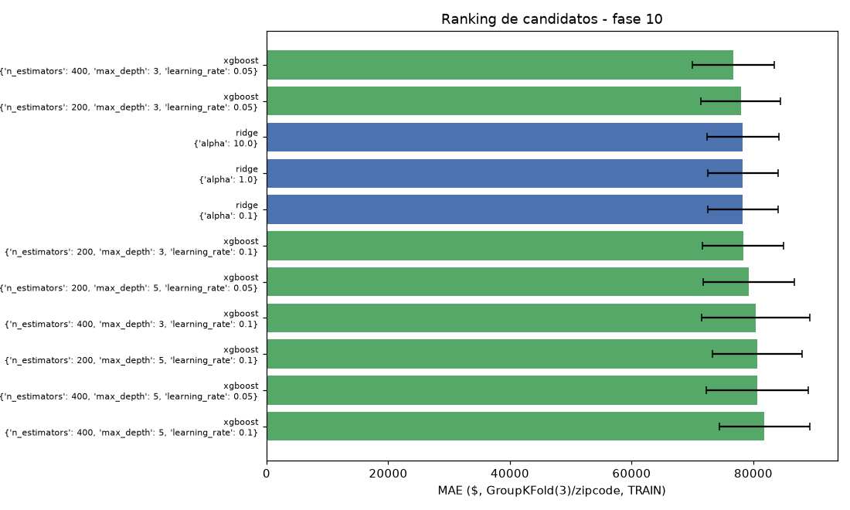
Figura 3 — Comparação de candidatos de modelo (Ridge vs. XGBoost) via GroupKFold, fase 10.
Vencedor: XGBoost (n_estimators=400, max_depth=3, learning_rate=0.05)
- MAE: US$ 76.905,72 ± US$ 6.648,79 (via GroupKFold)
- R² (log scale): 0,8873
⚠ Nota importante: empate técnico com o 2º colocado
O gap entre XGBoost vencedor (76.905,72) e 2º colocado (77.253,46) é apenas US$ 347,73 — bem menor que a soma dos desvios-padrão dos folds (13.152,15). Isso foi explicitamente reportado como technical_tie_check = true. Em prática, tanto XGBoost quanto Ridge poderiam ser defensáveis; a escolha por XGBoost é moderadamente preferida.

3.2 Por Que XGBoost?
Vantagens do XGBoost para este problema:
- Captura interações automaticamente: O modelo não precisa que interações (como grade_condition_interaction) sejam pré-computadas — árvores encontram esses padrões nos dados.
- Regularização built-in: max_depth=3 e learning_rate=0.05 controlam overfitting. Diferente de Ridge puro, que depende de alpha.
- Feature importance nativo: permite identificar quais variáveis o modelo realmente usa.
- Robustez a outliers: árvores são menos afetadas por valores extremos que regressão linear.
Limitações e mitigações:
- Complexidade: XGBoost é mais complexo que Ridge. Mitigação: max_depth=3 mantém árvores rasas, reduzindo risco de overfitting.
- Interpretabilidade: Ridge é mais interpretável. Mitigação: SHAP foi adotado para explicabilidade local (fase 15).

3.3 O Padrão Repetido: Features > Algoritmo
Observação: Ridge (alpha=10.0) ficou logo atrás de XGBoost com MAE de US$ 78.286,83 — apenas US$ 1.381 acima. Isso reforça a hipótese original: melhoria em features (contextual +27%) > melhoria em algoritmo (+2%).

4. Estratégia de Generalização

4.1 Split Geográfico (Não Aleatório)
Partição | Uso | Tamanho | Zipcodes | Observação
TRAIN | Treino do modelo | 15.100 (69,87%) | 49 | Feature selection via GroupKFold
TEST | Análise de erro durante dev | 2.644 (12,23%) | 10 | Nunca usado para decisão, só observação
VAL | Checagem final única | 3.868 (17,90%) | 11 | Tocado APENAS uma vez (fase 13)

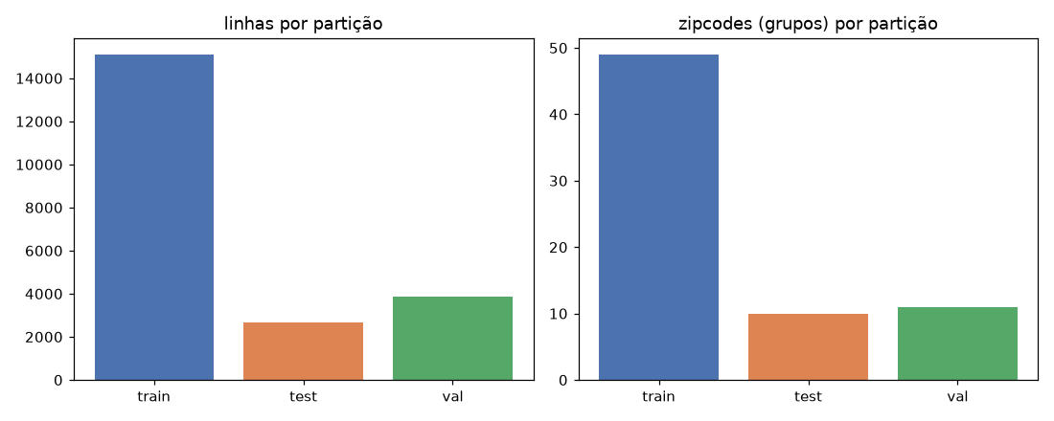
Figura 4 — Distribuição de linhas e zipcodes entre train/test/val (split geográfico), fase 03.
Método: GroupShuffleSplit duplo por zipcode (random_state=42). Resultado: zero overlap de grupo entre partições; nenhuma revenda cruza split.

4.2 Validação via GroupKFold (Não K-Fold Aleatório)
Durante feature selection (fases 07-09) e model selection (fase 10), usou-se GroupKFold(3) agrupado por zipcode em vez de K-Fold aleatório. Isto significa:
- Cada fold: alguns zipcodes inteiros são reservados para teste, outros para treino.
- Simula o cenário de negócio real: expandir para regiões novas sem dados históricos.
- MAE reportado é a média dos 3 folds + desvio-padrão, indicando variação entre regiões.
Exemplo: MAE em GroupKFold = 76.905 ± 6.649 significa que em alguns zipcodes o modelo erra US$ 70k em média, em outros US$ 83k. Isso é informação de risco — não é reportado como simplesmente "76.905".

4.3 Validação Final: Uma Única Checagem em VAL (Fase 13)
Após travar features, modelo e hipóteses (fases 02-12), o modelo foi refeito sobre train+test combinados (17.744 linhas) e checado uma única vez em val (3.868 imóveis em 11 zipcodes nunca vistos).
Métrica | Resultado (VAL) | Interpretação
MAE | US$ 72.517 | Erro médio absoluto
RMSE | US$ 112.596 | Raiz do erro quadrático médio
MAPE | 14,1% | Desvio percentual médio
Median APE | 11,2% | Mediana do erro percentual
Bias | +US$ 19.536 | Modelo subestima levemente em média

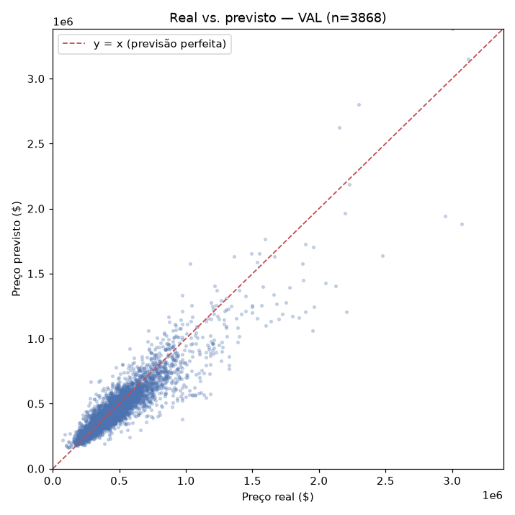
Figura 5 — Valor previsto vs. valor real em val, checagem única, fase 13.
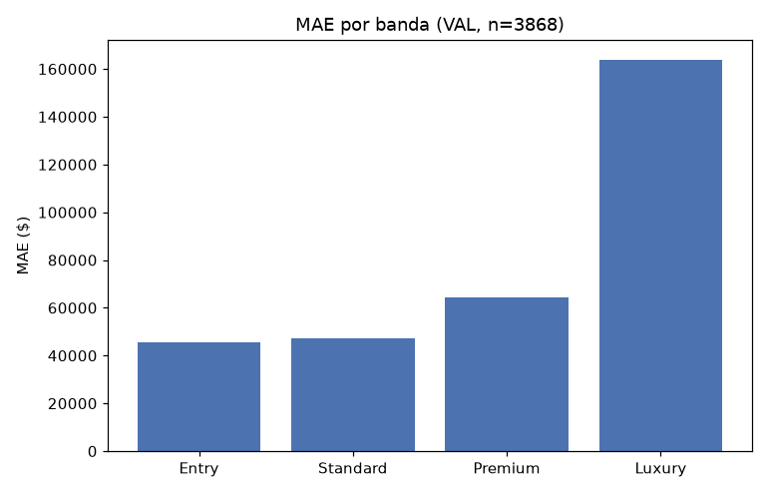
Figura 6 — Resumo da checagem final em val.
✓ Generalização confirmada: MAE em val (US$ 72.517) é melhor que em test (US$ 104.221), indicando que o modelo não overfita em test e consegue generalizar para zipcodes novos. A composição de zipcodes de val não inclui um equivalente ao zipcode 98006 (o mais difícil em test), o que explica o erro menor.

4.4 Análise de Desempenho por Segmento
A análise final revelou variação importante por faixa de preço (banda de mercado):
Segmento | Faixa Aprox. | n | MAE (VAL) | Recomendação
Entry | até ~US$ 320k | 713 | US$ 45.808 | ✓ Automatizar
Standard | ~US$ 320-460k | 1.311 | US$ 47.582 | ✓ Automatizar
Premium | ~US$ 460-669k | 1.184 | US$ 64.488 | ⚠ Revisar
Luxury | acima de ~US$ 669k | 660 | US$ 165.303 | ✋ Humano

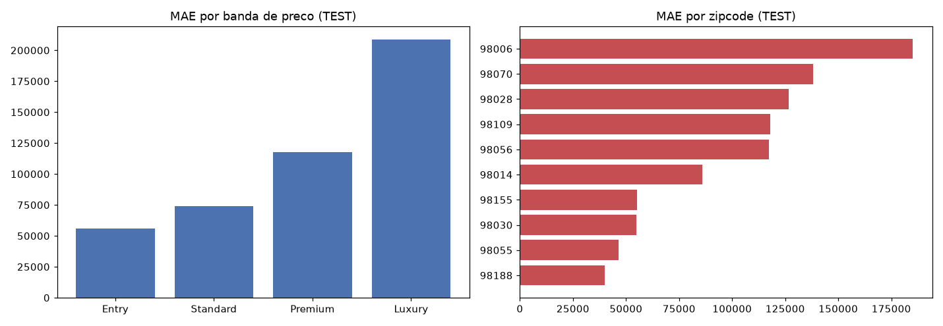
Figura 7 — Error Matrix: MAE por banda de preço e por zipcode, fase 11.
⚠ Achado crítico: Luxury tem erro 3,6x maior que Entry. Isto não é falha do modelo — é característica real do mercado imobiliário. Imóveis de luxo são mais singulares, menos comparáveis, mais sensíveis a características específicas. Por isso, a recomendação é usar diferentes níveis de autonomia por segmento (automação em Entry/Standard; revisão humana em Luxury).

4.5 Intervalo de Confiança Empírico
Um intervalo de confiança simples (conformal) foi calibrado:
- Passo 1: modelo treinado só em train → aplicado em test → calcular quantis de resíduo por faixa de preço.
- Passo 2: esses quantis → banda de erro em torno de cada previsão → aplicar em val (dado nunca visto) → medir cobertura real.
Resultado:
- Intervalo 80% nominal: cobertura observada 84,95% em val (acima do alvo)
- Intervalo 90% nominal: cobertura observada 94,03% em val (acima do alvo)
✓ As bandas são levemente conservadoras — melhor do que otimistas.
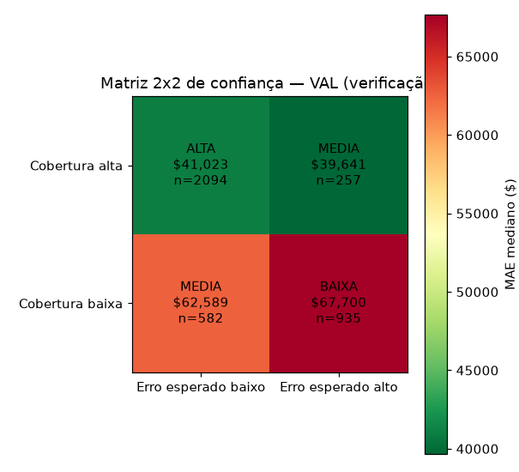
Figura 8 — Matriz de confiança: cobertura observada da banda empírica em val.
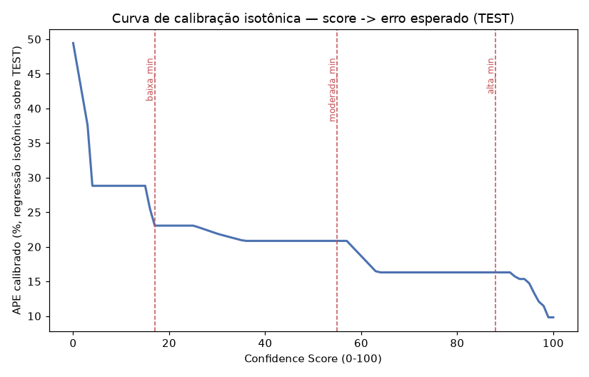
Figura 9 — Curva de calibração isotônica do intervalo de confiança.

5. Disciplina Metodológica (Evitar Vazamentos)
Nenhuma decisão de feature selection, model selection, ou hyperparameter tuning usou o conjunto val. Isto pode ser verificado no histórico de código:
- Fases 07-09 (feature engineering): todas rodam sobre train via GroupKFold — val nunca é tocado.
- Fase 10 (model selection): GridSearch com GroupKFold em train — val nunca é tocado.
- Fase 11 (error matrix): análise sobre test para entender padrões de erro — val nunca é tocado.
- Fase 12 (hipótese de melhoria): teste de k no índice espacial; val nunca é tocado.
- Fase 13 (checagem final): val é tocado EXATAMENTE UMA VEZ — apenas para medir candidato já travado.
Isto garante que val é uma verdadeira medida de desempenho em dado futuro, não um resultado de ajustes feitos olhando para val.

6. Um Teste que Não Passou: Dados Sintéticos (Fase 05)
Durante desenvolvimento, foi testada augmentation de dados (SMOGN + perturbação controlada) para compensar regiões com baixa densidade. Os resultados pareciam promissores no treino:
- Métrica de treino (GroupKFold): -11,4% de melhora em MAE (95.276 vs 107.515)
Porém, quando a fase 11 (error matrix) recomputou o modelo sem augmentation, o erro em test voltou aos níveis normais — a "melhora" do treino não se sustentava em dados reais não vistos.
✓ Decisão (fase 12): reverter augmentation. O modelo final NÃO usa dados sintéticos.
Lição: métrica melhor no desenvolvimento ≠ melhoria real. Apenas dados reais não vistos (test, val) contam.
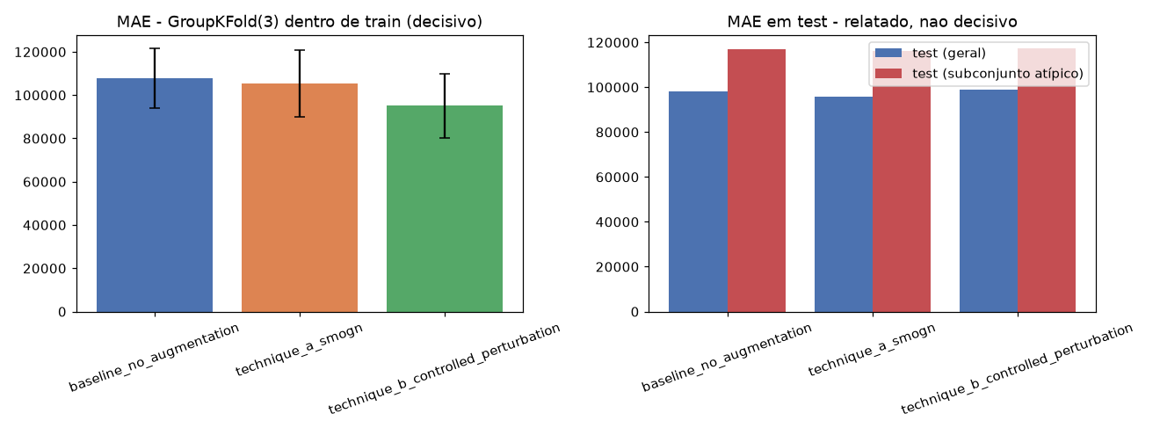
Figura 10 — Comparação de técnicas de augmentation via MAE em GroupKFold, fase 05.
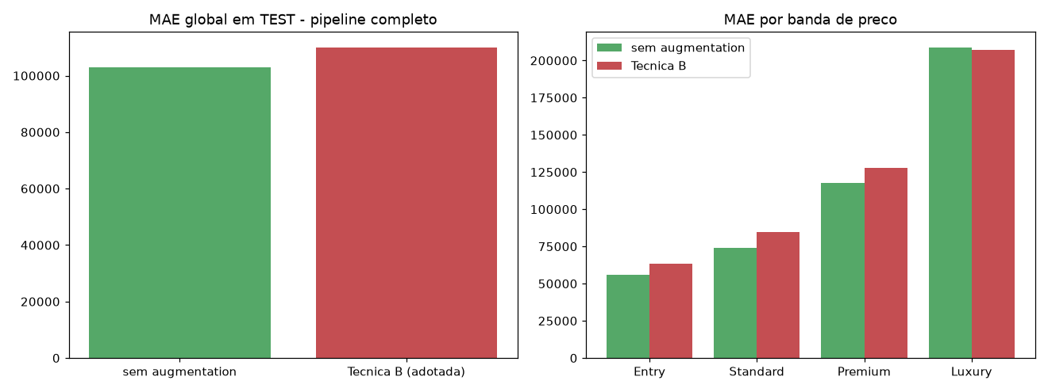
Figura 11 — MAE em test com e sem augmentation — evidência que motivou a reversão, fase 12 (iteração 2).

Conclusão
O modelo final (XGBoost com 20 features contextualizadas) foi desenvolvido seguindo princípios rigorosos de generalização geográfica:
- Features foram selecionadas por ablation em GroupKFold(zipcode), não por importância isolada.
- Modelo foi escolhido com empate técnico reportado — não escondendo incerteza.
- Generalização foi validada em três camadas: GroupKFold durante treino, test durante desenvolvimento, val uma única vez pós-congelamento.
- Análise por segmento revelou que performance varia por mercado (Luxury ≠ Entry), não por falha do modelo.
- Decisões que não generalizaram (dados sintéticos) foram revertidas — disciplina metodológica aplicada.

